**ANÁLISE FINANCEIRA DE OBRA PÚBLICA DE ACORDO COM PLANILHA**

**ORÇAMENTÁRIA ANEXADA EM EDITAL**

ANDRESSA MARIA DOS SANTOS ARAUJO1

MAYARA BORGES DE SOUZA2

1Engenheira Civil pela Universidade Estácio de Sá e Professora de Orçamento de Obras Públicas e Licitação, na Escola Técnica Leiaut Carielo Online. [andressaaraujo.engenheiracivil@gmail.com](mailto:andressaaraujo.engenheiracivil@gmail.com)

2Engenheira Civil pela Universidade Estácio de Sá, Técnica em Edificações pelo Instituto Federal Fluminense. mbsolucoeseengenharia@hotmail.com

Apresentado no

Congresso Técnico Científico da Engenharia e da Agronomia – CONTECC

8 a 11 de agosto de 2023

**RESUMO**: Este trabalho objetivou exemplificar um método para análise financeira de um objeto de licitação com foco em obras públicas com a finalidade de categorizar os custos de forma a facilitar o estudo primário do planejamento e controle dos gastos com base na planilha orçamentária anexada no próprio edital antes que a carta proposta seja realizada. Na metodologia foi utilizada para estudo de caso uma planilha publicada como anexo de um edital de licitações na cidade de Macaé-RJ cujo objeto é a contratação de empresa especializada para reforma de um Centro de Convenções. A partir da análise criteriosa realizada neste trabalho foi possível observar que dos R$47.422.963,36 designados como custo total da reforma sem BDI, 20,05% se refere aos gastos de Mão-de-obra, 72,93% está designado para os gastos com material, 2,78% são referente aos custos com equipamentos bem como as suas respectivas manutenções e outros 4,24% são custos que envolvem a administração local e projetos.

**PALAVRAS-CHAVE:** Engenharia de custos. Licitação. Obra Pública. Análise financeira.

**FINANCIAL ANALYSIS OF PUBLIC CONSTRUCTION ACCORDING TO BUDGET**

**SPREADSHEET ATTACHED IN BID NOTICE**

**ABSTRACT**: This study aimed exemplify a method for financial analysis of a bidding object with a focus on public works in order to categorize costs in order to facilitate the primary study of planning and control of expenses based on the budget spreadsheet attached to the public notice itself before the letter of proposal be performed. In the methodology, a spreadsheet published as an attachment to a bid notice in the city of Macaé-RJ was used for the case study, whose object is the hiring of a specialized company for the renovation of a Convention Center. From the careful analysis carried out in this work, it was possible to observe that of the BRL 47,422,963.36 designated as the total cost of the renovation without BDI, 20.05% refers to labor costs, 72.93% is designated for of material expenses, 2.78% refer to equipment costs as well as their respective maintenance and another 4.24% are costs involving local administration and projects.

**KEYWORDS:** Cost engineering. Bidding. Public work. Financial analysis.

# INTRODUÇÃO

A técnica orçamentária envolve a identificação, descrição, quantificação, análise e valorização de uma grande série e de itens, requerendo, portanto, muita atenção de habilidade (Mattos, 2019). A orçamentação de uma obra pública é feita antes que o edital da licitação seja publicado, a planilha orçamentária elaborada pelo órgão de administração pública é incluída ao edital como um dos anexos.

Como o processo de orçamentação é feito muito antes da execução da obra é necessário atentar-se para que a planilha orçamentária não possua falhas, evitando assim os pedidos de aditivo. Cabe a empresa concorrente interessada no objeto da licitação, analisar a planilha exposta no edital de licitações com a finalidade de estudar o melhor desconto que pode ser dado ao valor global da planilha de forma que o valor continue exequível e principalmente que mantenha margem de lucratividade.

A análise financeira utilizada como estudo de caso deste trabalho consiste em categorizar o empenho financeiro do empreendimento, separando-os em quatro categorias: Mão-de-obra, material, equipamentos e administração local. Desta forma, a diretoria da empresa pode estudar junto à sua equipe técnica a melhor maneira de economizar os recursos financeiros durante a execução da obra e decidir a melhor opção de desconto para a elaboração da carta proposta que é enviada no “Envelope B” aberto no dia da licitação.

A finalidade da licitação, na maioria de suas modalidades é escolher dentre as propostas o menor valor, desde que exequível, ofertado entre os concorrentes, empresas licitantes interessadas no objeto que está sendo licitado. Entretanto, este valor precisa fazer sentido para a empresa. Pois não basta ganhar a licitação com o menor preço se este preço for inviável para a execução do empreendimento ou se não obtiver lucros. Por isto, dá-se a necessidade de estudar de forma minuciosa a planilha proposta no edital antes mesmo que a empresa decida a sua participação no certame.

**MATERIAL E MÉTODOS**

A área de estudo foi um processo licitatório ocorrido na cidade de Macaé, localizada na região dos lagos do Estado do Rio de Janeiro, cujo objeto é a contratação de empresa especializada para reforma de um Centro de Convenções.

Neste trabalho, a base principal de dados utilizada são os arquivos disponibilizados no próprio Edital Licitatório, que encontram-se no endereço eletrônico da Prefeitura Municipal de Macaé.

A metodologia adotada apoia-se no levantamento bibliográfico acerca de métodos de análise de processos licitatórios, bem como no estudo e uso de imagens das planilhas do EMOP 2023.

No primeiro momento, a pesquisa teórica encontra-se alicerçada no levantamento bibliográfico que comtempla o estudo aqui proposto, englobando a complexidade do tema apresentado.

Destaca-se o Autor Aldo Dórea de Mattos que serviu de suporte teórico básico para esse estudo.

Planilhas de relação de Custo e do EMOP também serviram para exemplificar e auxiliar no desenvolvimento da fundamentação deste artigo, visando a análise financeira de um objeto de licitação com foco em obras públicas.

O arquivo CONCORRÊNCIA PÚBLICA - SEMINF Nº 014/2022, disponibilizado pela prefeitura Municipal de Macaé em sua página digital, permitiu a análise cuidadosa de dados para elaboração deste documento, com o fito de mostrar os principais itens abordados para execução da obra que era objeto da licitação, bem como permitindo que todos os custos pudessem ser devidamente destinados corretamente as suas áreas de origem tais como mão de obra, materiais e BDI.

# RESULTADOS E DISCUSSÃO

A planilha orçamentária é composta por vários serviços separados por etapa. Na etapa de orçamentação é utilizada uma tabela de referências de preços, neste estudo de caso é a tabela EMOP. Cada serviço é descriminado em uma CPU (Composição de Preços Unitários) que relaciona os insumos a um coeficiente que é um valor multiplicativo que indica a porcentagem de cada unidade do insumo é necessária para realização daquela unidade de serviço.

**Figura 1 - CPU do serviço de Placa de identificação**

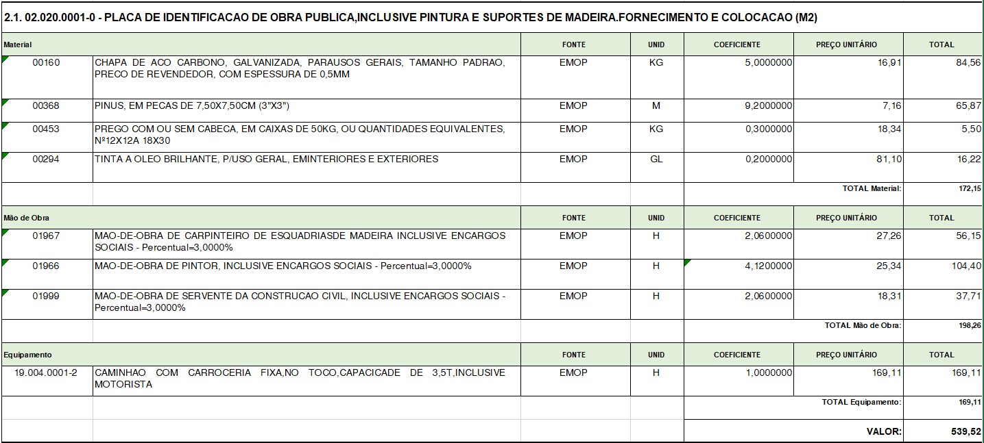

FONTE: EMOP (2023)

Uma composição é a junção de 2 ou mais insumos, podendo dentro dos insumos conter uma outra composição. Também existem CPUs compostas por apenas um insumo e seu respectivo coeficiente. Conforme a figura acima demonstra, o serviço descriminado é a instalação de placa de identificação de obra, cuja unidade é em metro quadrado. Cada um dos insumos também tem a sua unidade de medida (Quilos, horas, metros etc.) o coeficiente indica quanto de cada insumo é necessário para que seja realizado o serviço. O insumo do prego, por exemplo, necessita de 0,3 kg para cada 1 m² de instalação da placa de identificação de obra, sendo que o quilo do prego custa R$18,34, então a quantidade de prego necessária custará R$5,50 para cada m² de placa.

A CPU permite que seja quantificado o insumo não somente no valor, mas na quantidade final. Ainda usando o insumo do prego como exemplo, uma placa de 21,80m² necessita deste insumo 6,54kg, pois a cada 1m² são necessários 300g de prego. Se o quilo do prego custa.

Ao separar a composição por categoria é possível visualizar dentro do valor total do serviço, quanto será investido em material, mão-de-obra, equipamentos e outros.

Na composição exemplificada na Figura 1, o valor total da instalação de placa é de R$539,52, isto significa que se a placa irá medir 21,80m², o valor total do serviço será de R$11.761,54. Assim como é possível verificar através do agrupamento por categorias que esta composição para este quantitativo, dos R$11.761,54, R$4.322,07 se refere ao custo da mão-de-obra para este serviço, R$3.752,87 é referente ao custo do material e R$3.686,60 são os gastos com equipamentos.

Assim, todas as composições de preço unitário contidas na planilha orçamentárias devem ser analisadas de forma a compreender o serviço e agrupar os custos por categoria. A planilha utilizada para este estudo contém 20 páginas e 200 composições e todas foram observadas de forma analítica e agrupadas por categorias, gerando assim a “Planilha de relação dos custos”. Uma das páginas pode ser observada a seguir:

**Figura 2 – Planilha de Relação dos Custos**

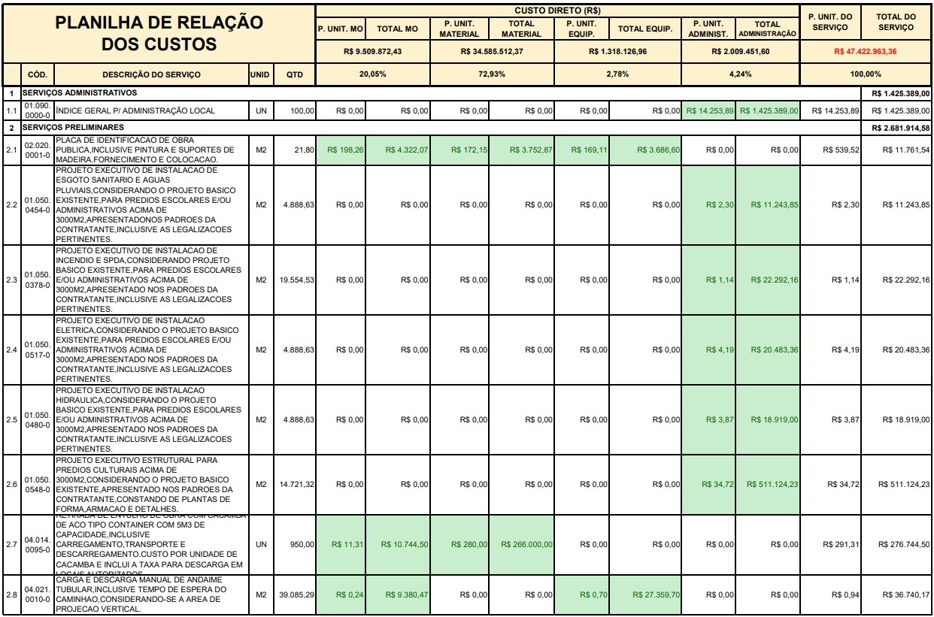

FONTE: Própria (2023)

Todas as composições da planilha orçamentária foram analisadas sem o BDI de acordo com a data-base exposta na planilha anexada ao edital de licitações. Através da planilha de relação dos custos é possível ter dimensão dentre os serviços descriminados previstos pelo órgão público para a obra em questão, quanto recurso financeiro é necessário para cada categoria.

Quando a empresa licitante possui interesse em terceirizar a mão-de-obra, a planilha de relação dos custos, impõe um teto limite para o orçamento da contratação assim como em outras negociações, através desta planilha é possível estabelecer o teto para negociações de acordo com a margem de lucro desejada.

Algumas empresas calculam erroneamente os gastos com mão-de-obra em 40% como convenção. Uma cultura que gera muitos prejuízos, pois conforme a Figura 2 demonstra, nesta obra do estudo por exemplo, a mão-de-obra prevista neste orçamento é de 20,05%. Contudo, se a negociação da mão-de-obra fosse baseada em 40% como muitas empresas fazem, a empresa levaria prejuízo sendo que a planilha indica que os gastos com a mão-de-obra não podem superar ao percentual de 20,05%.

# CONCLUSÃO

Através da planilha de relação de custos feita para análise financeira de uma licitação para reforma de centro de convenções, foi possível analisar que se a carta proposta fosse realizada com o preço cheio, por exemplo, as negociações para a mão-de-obra não poderiam superar ao valor de R$9.509.872,43 correspondente a 20,05% do valor total da reforma.

Conclui-se que as negociações deverão ser feitas mantendo este valor como o teto. Da mesma forma, as cotações de materiais não podem ultrapassar os custos acima de 72,93% do valor total da obra, assim como as negociações de alugueis de equipamento juntamente com a sua manutenção não podem superar ao valor de R$1.318.126,96, ou seja, 2,78% do valor global sem BDI. Por fim, pode-se concluir que os custos com administração e projetos não podem superar 4,24%.

Conclui-se que a implementação desta análise financeira é fundamental para a tomada de decisões em reuniões da diretoria para escolher o desconto ideal que será dado na proposta comercial que será aberta no dia do certame de forma que seja possível organiza-se para propor um preço que possa concorrer para ganhar como o menor da licitação sem que haja prejuízo. A análise, inclusive, pode definir a participação da empresa no processo licitatório ou não.

# REFERÊNCIAS

MATTOS, A. D. Como preparar orçamento de obras. São Paulo, PINI, 2019.

EMOP. Empresa de Obras Públicas do Estado do Rio de Janeiro, dezembro, 2022.